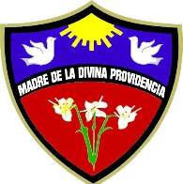
Colegio Madre de la Divina Providencia
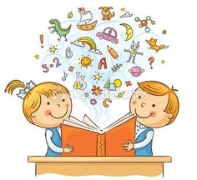
Departamento de Lenguaje y Comunicación

Plan lector 2019

- CURSO: PRIMER NIVEL DE TRANSICION.
- EDUCADORA DE PARVULOS: Sandra Gálvez Orellana

Título | Autor | Editorial | Fecha de Evaluación
1. El Pingüino Adivino | Victoria Hurtado | Ediciones B | Junio
2. ¿Cómo es tu mamá? | Rosana Álvarez | Fondo de cultura económica | Agosto
3. ¿Cómo es tu papá ? | Estrella Burgos | Fondo de cultura económica | Octubre

